**HƯỚNG DẪN NHẬP LIỆU**

1. **HƯỚNG DẪN CÀI ĐẶT VÀ THIẾT LẬP CƠ BẢN:**
2. **Hướng dẫn cài đặt:**

Để có thể cài đặt được phần mềm trước tiên quý thầy cô chọn vào địa chỉ ở dưới để download các file bổ sung về

<http://www.mediafire.com/file/0936pxdnohhgjq9/BOSUNG.rar>

Khi download về xong. Thầy cô tiến hành giải nén file Bổ sung ra ngoài thư mục Desktop. Lúc này trong thư mục bổ sung sẽ có các thư mục như hình dưới.

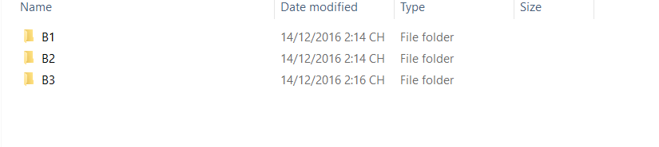

Thầy cô cài đặt lần lượt theo thứ tự đã được thiết lập sẵn.

Lưu ý: Trong thư mục B1 có 2 file tùy theo hệ điều hành của thầy cô đang sử dụng là win 32 bit hay 64 bit mà ta tiến hành cài đặt tương ứng.

Sau khi cài đặt xong quý thầy cô truy cập vào đường link sau để tiến hành cài đặt phần mềm:

<http://www.ngoaingusgd.com/appkhaothi/publish.htm>

chọn vào nút **install** để tiến hành cài đặt phần mềm.

Sau khi cài đặt xong phần mềm sẽ tạo một biểu tượng như hình dưới

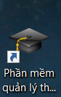

LƯU Ý: PHẦN MỀM CÓ KHẢ NĂNG TỰ ĐỘNG CẬP NHẬT KHI CÓ PHIÊN BẢN MỚI. QUÝ THẦY CÔ CÓ THỂ THEO DÕI CÁC PHIÊN BẢN CẬP NHẬT MỚI Ở TRANG ĐĂNG NHẬP. KHI MUỐN CẬP NHẬT VUI LÒNG TẮT VÀ MỞ PHẦN MỀM 2 LẦN. LÚC NÀY PHẦN MỀM SẼ TỰ DOWNLOAD PHIÊN BẢN MỚI VỀ.

1. **Thiết lập cơ bản:**

**Để cho việc nhập số thập phân không bị sai sót. Cần lưu ý rằng số thập phân trong hệ thống sẽ được phân cách nhau bằng dấu “.” và ngày giờ phải theo dạng dd/MM/yyyy. Để thiết lập trong win 10 thiết lập theo các bước sau:**

**Vào Control Panel -> chọn Region**

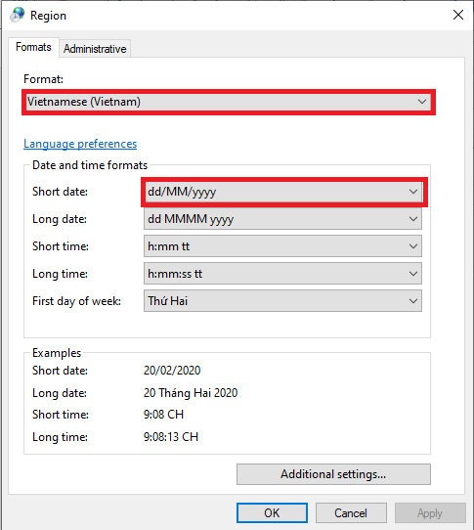

**Sau đó chọn Additional Settings:**

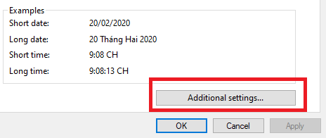

**Tiếp theo cấu hình như bên dưới để thiết lập số thập phân là dấu “.”**

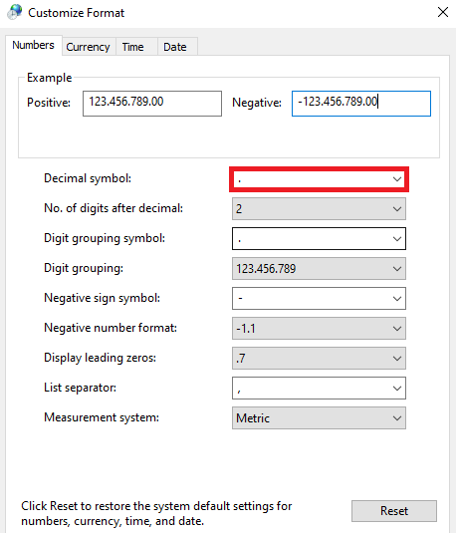

**Sau đó apply và ok và thử kiểm tra lại ngày giờ ở phía góc cuối bên phải màn hình có đúng dạng dd/MM/yyyy hay chưa**

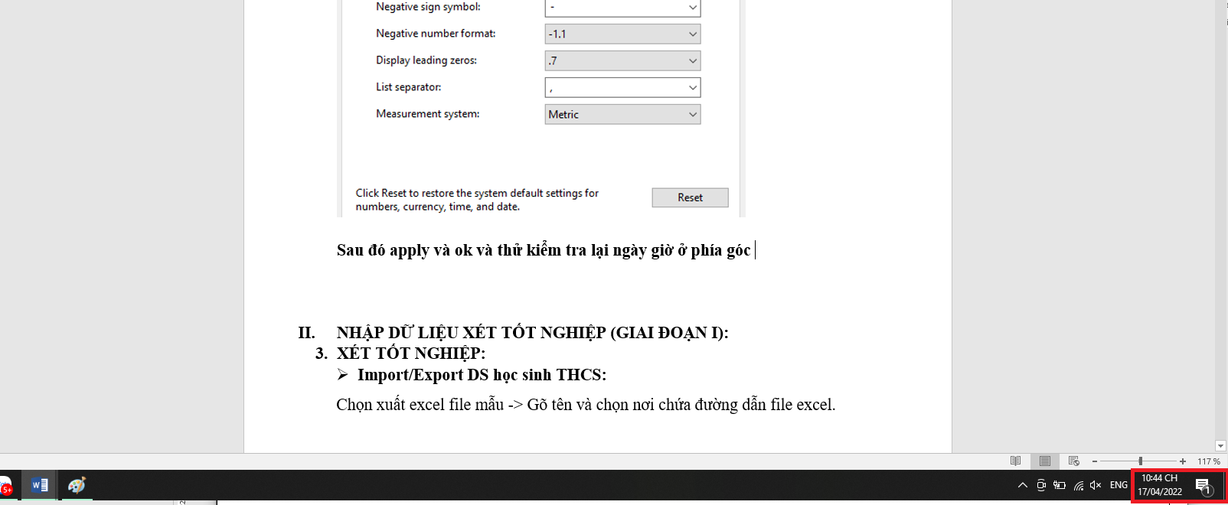

Nếu chưa thì cần làm lại các bước trên.

1. **NHẬP DỮ LIỆU XÉT TỐT NGHIỆP (GIAI ĐOẠN I):**
2. **XÉT TỐT NGHIỆP:**

* **Import/Export DS học sinh THCS:**

Chọn xuất excel file mẫu -> Gõ tên và chọn nơi chứa đường dẫn file excel.

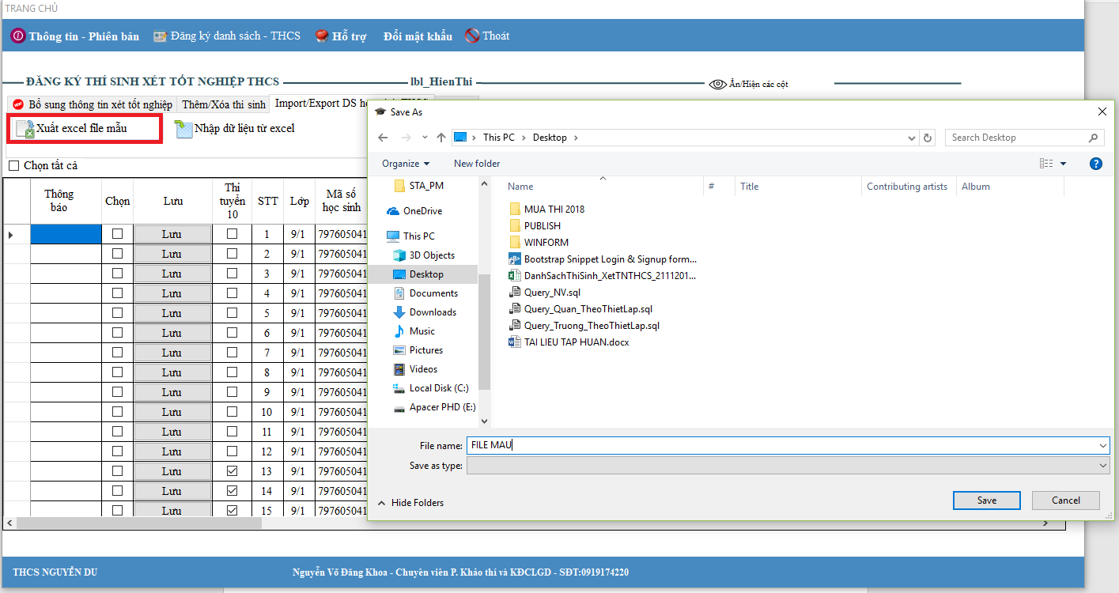

File excel sau khi xuất:



**Cần lưu ý những cột có combobox. Những cột này không được nhập. Chỉ được chọn.**

|  |
| --- |
| **TÊN CỘT** |
| Giới tính |
| Dân tộc |
| Loại |
| XLHL |
| XLHK |
| Mã phường |
| Hộ khẩu |
| Thi chuyên |
| UTKK |

**Đối với thí sinh tự do ở mục Lớp và Mã số học sinh yêu cầu nhập như sau:**

* **Nếu thí sinh tự do chưa đậu tốt nghiệp thì nhập: TDOXTN**
* **Nếu thí sinh tự do đã đậu tốt nghiệp thì nhập: TDO**

Sau khi nhập hoàn thành chọn tính năng **nhập dữ liệu từ excel** như hình:

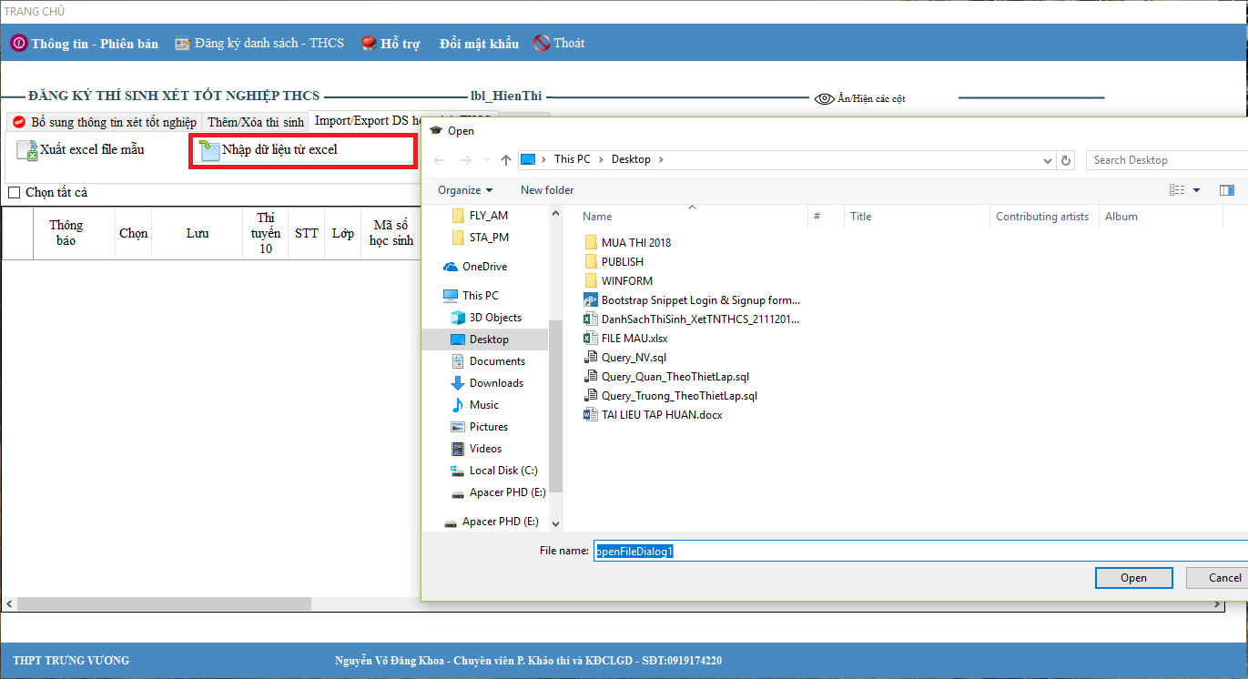

Chọn file excel cần import.

Lúc này hệ thống sẽ hiện một bảng import như hình:

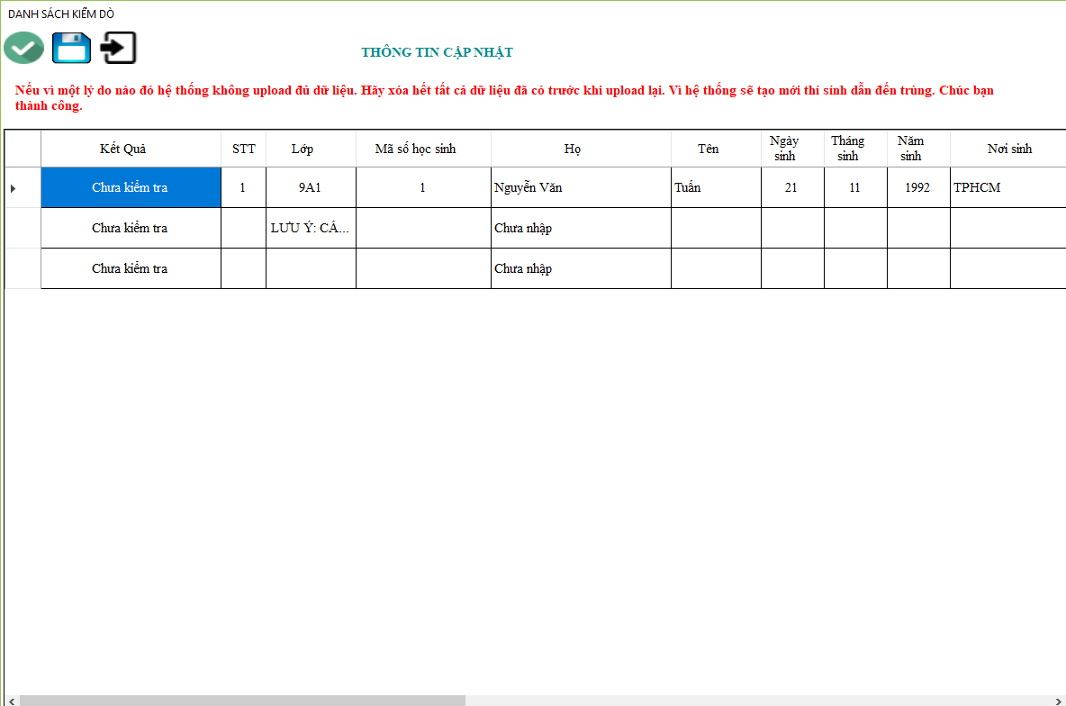

Trước tiên cần chọn nút  để kiểm tra dữ liệu.

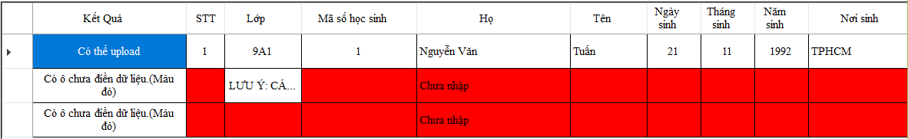

Những dòng hiện chữ có thể upload là không bị sai dữ liệu và có thể import vào hệ thống.

Những dòng màu đỏ có nghĩa dữ liệu có vấn đề và sẽ không thể import lại. Cần kiểm tra lại dữ liệu.

Sau khi hoàn thành quá trình kiểm tra hãy chọn vào biểu tượng  để import dữ liệu.

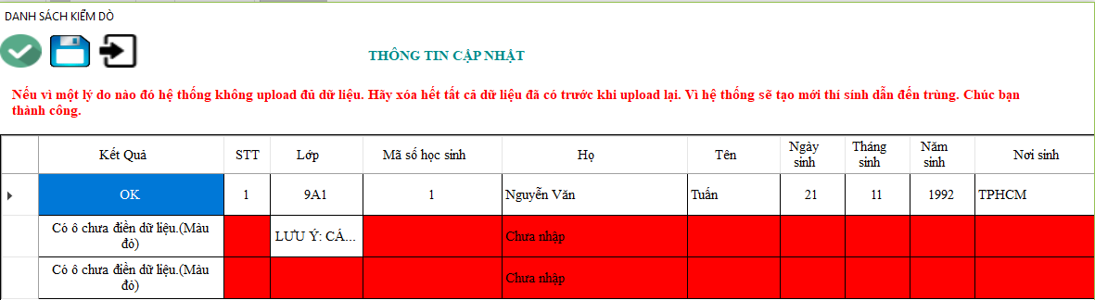

Những dòng hiện thông báo OK tức là đã import thành công vào hệ thống.

Lưu ý:

**Nếu vì một lý do nào đó hệ thống không upload đủ dữ liệu. Hãy xóa hết tất cả dữ liệu đã có trước khi upload lại. Vì hệ thống sẽ tạo mới thí sính dẫn đến trùng.**

* **Bổ sung thông tin xét tốt nghiệp:**

1. **CÔNG DỤNG:**

GIÚP QUÝ THẦY CÔ CẬP NHẬT LẠI CÁC THÔNG TIN XÉT TỐT NGHIỆP THCS CỦA THÍ SINH THEO DANH SÁCH MÀ KHÔNG CẦN PHẢI ĐIỀU CHỈNH TRÊN TỪNG THÍ SINH.

**LƯU Ý: TÍNH NĂNG NÀY KHÁC TÍNH NĂNG IMPORT/EXPORT DS HỌC SINH THCS NHƯ SAU.**

IMPORT/EXPORT THÔNG TIN XÉT TỐT NGHIỆP: **CÔNG DỤNG LÀ UPDATE.**

IMPORT/EXPORT DS HỌC SINH THCS : **CÔNG DỤNG INSERT.**



1. **HƯỚNG DẪN SỬ DỤNG TÍNH NĂNG XUẤT:**

Cho phép quý thầy cô chọn hai loại hình xuất.

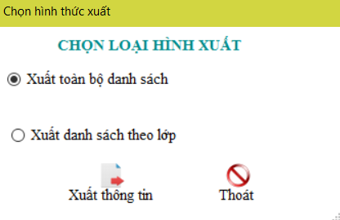

* **XUẤT TOÀN BỘ DANH SÁCH:**

Cho phép quý thầy cô xuất toàn bộ danh sách thí sinh của trường.

* **XUẤT DANH SÁCH THEO LỚP:**

Cho phép quý thầy cô xuất danh sách theo lớp. điều này giúp quý thầy cô có thể chia sẻ file nhập cho giáo viên chủ nhiệm từng lớp. sau đó chỉ cần tập hợp lại và import từng file. điều này sẽ giảm bớt công việc của quý thầy cô, đồng thời giảm bớt sai sót trong quá trình nhập liệu.

1. **HƯỚNG DẪN NHẬP LIỆU:**

Khi quý thầy cô xuất danh sách ra cho dù xuất theo định dạng nào file excel của quý thầy cô cũng sẽ có dạng như hình dưới:

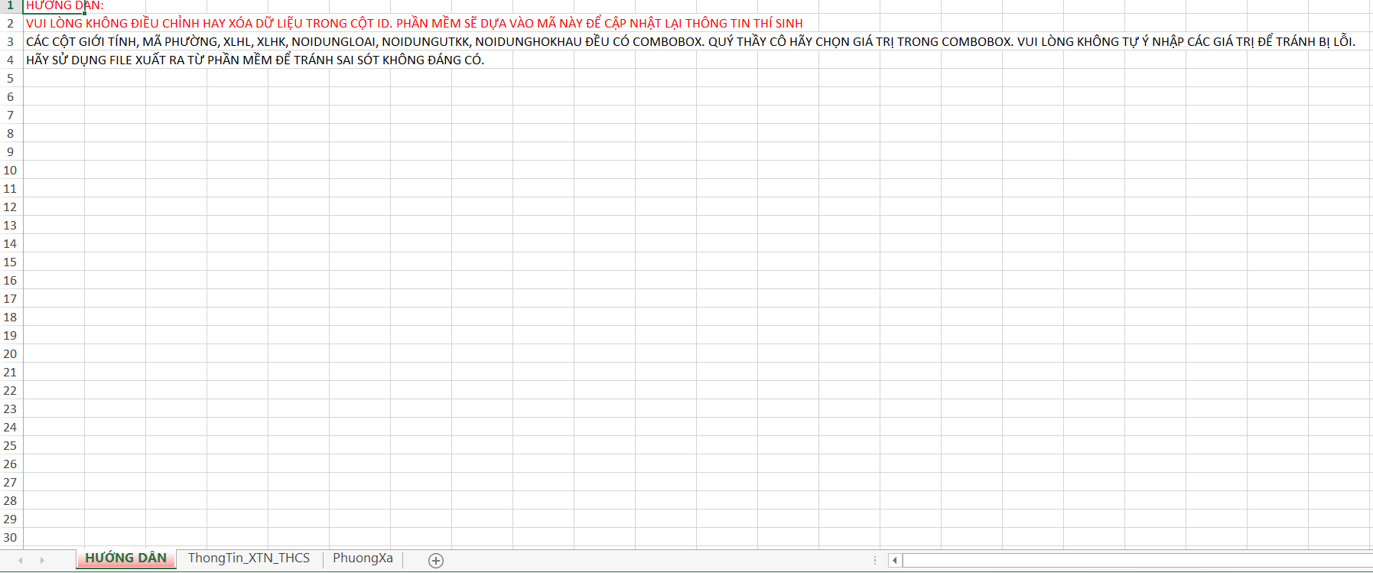

Trong đó :

Sheet HƯỚNG DẪN: Ghi một số lưu ý quan trọng trong quá trình nhập liệu..

Sheet THONGTIN_XTN_THCS: Danh sách thí sinh của trường (Nhập liệu trên file này).

Sheet PHUONGXA: Danh sách phường xã nhằm giúp quý thầy cô dễ tra cứu mã phường.

Khi quý thầy cô chuyển sang Sheet THONGTIN_XTN_THCS quý thầy cô sẽ có được danh sách mình đã import lúc đầu như hình dưới.

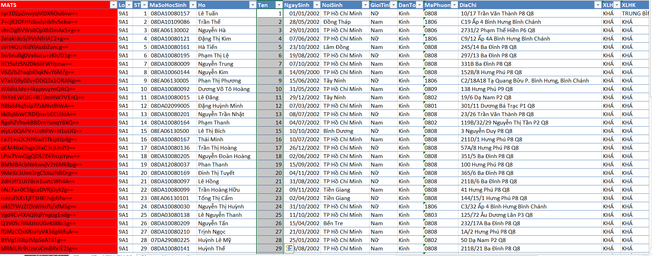

LÚC NÀY QUÝ THẦY CÔ SẼ THẤY FILE EXCEL ĐƯỢC CHIA LÀM 2 PHẦN:

* PHẦN MÀU ĐỎ: Cột MaTS là cột chứa thông tin ID của học sinh đã được mã hóa. Phần mềm sẽ dựa vào mã này để cập nhật lại thông tin thí sinh. Do đó quý thầy cô **TUYỆT ĐỐI KHÔNG ĐƯỢC THAY ĐỔI HAY XÓA CỘT NÀY** nếu không phần mềm sẽ không thể cập nhật dữ liệu thí sinh.
* PHẦN MÀU TRẮNG: Phần này bao gồm các cột thông tin thí sinh. Quý thầy cô có thể điều chỉnh theo nhu cầu. Tuy nhiên cần lưu ý rằng có một số cột là combobox do đó quý thầy cô chỉ cần chọn theo combobox trong đó mà không cần nhập lại. Các cột đó là:

Cột giới tính: 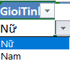

Cột dân tộc: 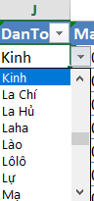

Cột Ma Phuong: 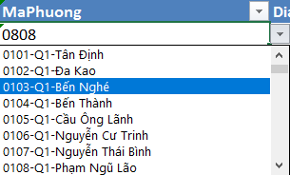

Cột XLHL: 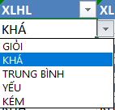

Cột XLHK: 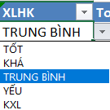

Cột NoiDungLoai: 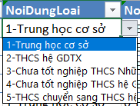

Cột NoiDungUTKK: 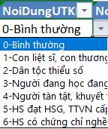

Cột NoiDungHoKhau: 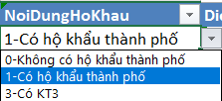

Lưu ý: Nếu vì lý do nào đó quý thầy cô muốn copy hãy điền cấu trúc theo định dạng trong các combobox để tránh sai sót khi import dữ liệu vào phần mềm.

1. **HƯỚNG DẪN IMPORT:**

**Việc import tương tự như khi import dữ liệu danh sách thí sinh. Tuy nhiên quý thầy cô cần lưu ý rằng tuyệt đối không điều chỉnh MaTS. Vì phần mềm sẽ dựa vào đây để cập nhật thông tin thí sinh.**

* **Thêm/xóa thí sinh:**
* Tính năng thêm thí sinh:

Áp dụng khi cần thêm một thí sinh riêng lẻ cho danh sách. Chọn công cụ như hình

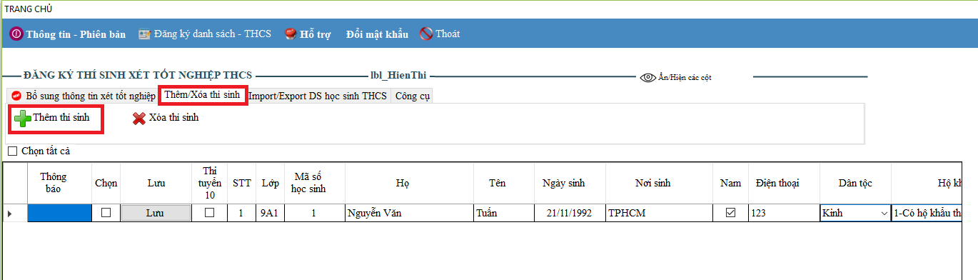

Lúc này hệ thống sẽ tạo ra một dòng trống để điền dữ liệu như hình

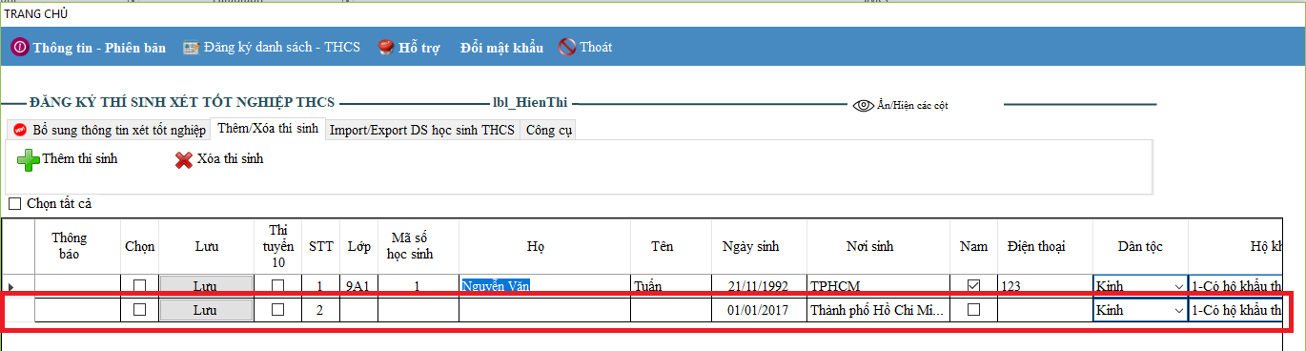

**Sau khi bổ sung thông tin đầy đủ. Cần phải bấm nút Lưu để lưu toàn bộ thông tin thí sinh.**

* Tính năng xóa thí sinh:

Áp dụng khi cần xóa một thí sinh riêng lẻ cho danh sách hoặc xóa toàn bộ danh sách. Thiết lập như hình

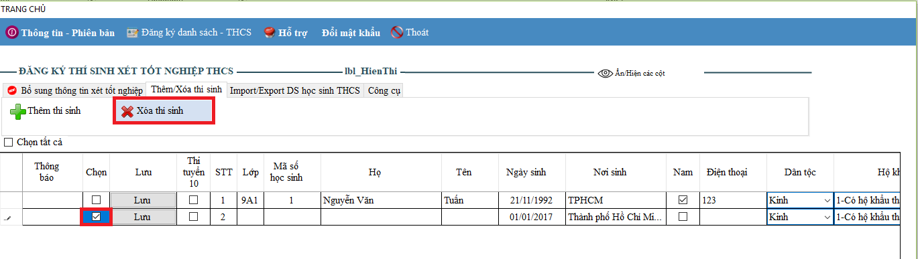

Cần lưu ý: Khi xóa thí sinh ở mục xét tốt nghiệp hệ thống sẽ xóa tất cả thông tin của thí sinh này ở cả 2 phần là thi tuyển 10 và thi chuyên.

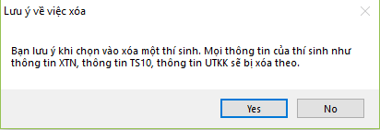

* **Công cụ:**

** khi điều chỉnh thông tin thí sinh cần phải bấm vào dấu chọn và chọn nút lưu thí sinh lúc này mọi thông tinh của thí sinh mới được lưu lại.**

**Xét tốt nghiệp THCS cho toàn danh sách. Cần đường mạng ổn định.**

**cho phép in các loại danh sách như hình dưới với hai kích cỡ là A3 và A4**

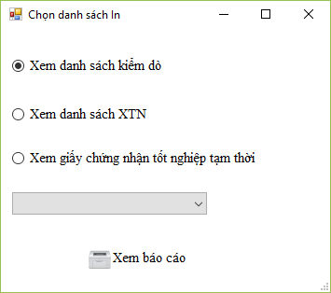

** cho phép đơn vị có thể xem thống kê kết quả xét tốt nghiệp như hình dưới hoặc xuất excel để báo cáo.**

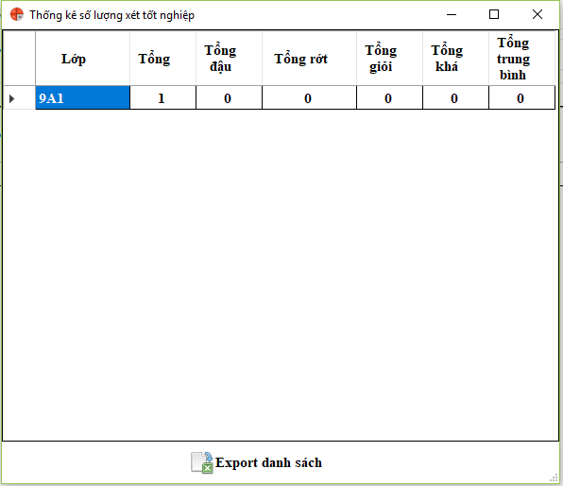

1. **KIỂM TRA DỮ LIỆU THÔNG TIN BẢN ĐỒ :**

Sau khi import sẽ thấy được thông tin dữ liệu bản đồ của thí sinh như hình vẽ

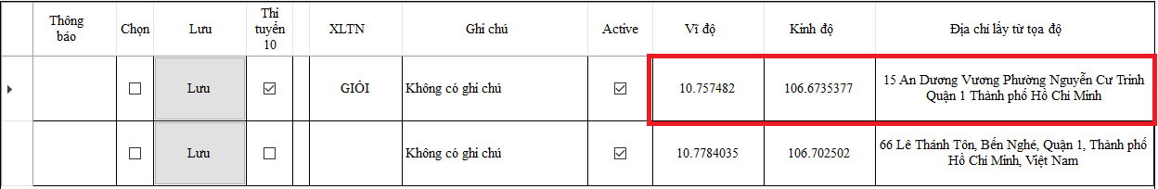

Trong đó vĩ độ, kinh độ và Địa chỉ lấy từ hệ thống là dữ liệu lấy theo địa chỉ của thí sinh nhập vào ở bước import dữ liệu.

Cần in danh sách kiểm dò (sẽ bổ sung tính năng trong phiên bản 2022.2) để rà soát lại toàn bộ địa chỉ của thí sinh. Nếu có sai sót thì tiến hành điều chỉnh cột địa chỉ như hình bên dưới

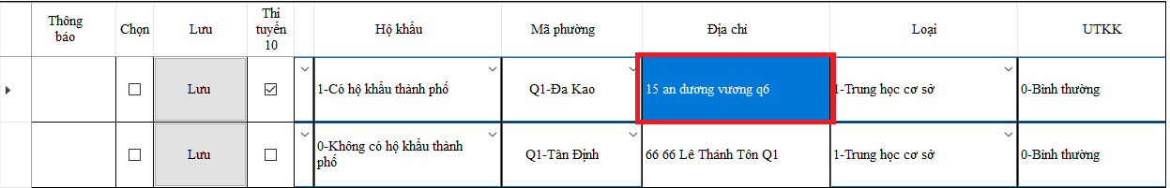

Lúc này hệ thống sẽ tự động cập nhật lại các thông tin vĩ độ, kinh độ và Địa chỉ lấy từ hệ thống.